
Manual de Instruções
Aplicação da Realização de Provas e Produção de Credenciais
2022/2023

2. Processo de instalação

Para realizar a instalação da aplicação de elaboração das provas, é importante ter em atenção o seguinte:
- A ligação à internet é necessária;
- Sempre que a aplicação for aberta deve existir ligação à internet para que se verifique se existem atualizações;
- Caso não exista ligação à internet, surgirá uma mensagem de aviso. Pressionando “Ok”
vai ser possível continuar a utilizar a aplicação;

Para instalar a aplicação dever-se-á:
  - Clicar na ligação seguinte para descarregar o ficheiro de instalação, de acordo com o sistema operativo que está a utilizar:
    - Windows: https://assets.iave.pt/production/apps/intuitivo- app/v0.0.1/intuitivo-0.0.1.exe ;
    - android: https://assets.iave.pt/production/apps/intuitivo- app/v0.0.1/intuitivo.apk .

Instalação Windows
  - Depois de descarregado, o ficheiro deve ser aberto (duplo clique em cima do ficheiro ou menu de contexto e opção “Abrir”) (Figura 1)
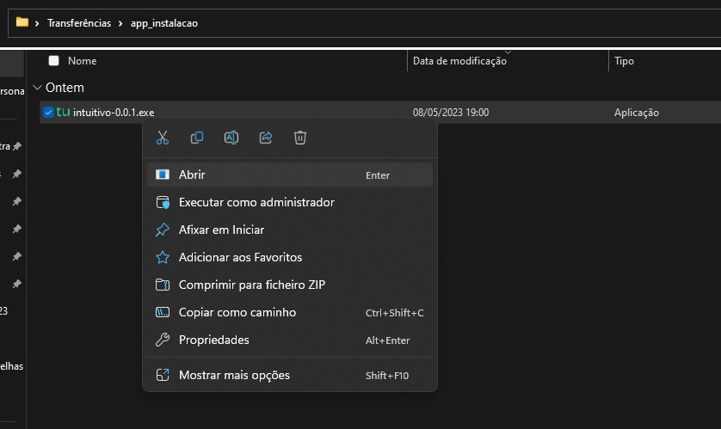
Figura 1

  - No sistema operativo Windows, sempre que estiver ativo o “Microsoft Defender SmartScreen”, vai ser necessário fornecer uma autorização de instalação. Na janela, selecionar a opção “Mais informações” (Figura 2) e em seguida pressionar o botão “Executar mesmo assim” (Figura 3)
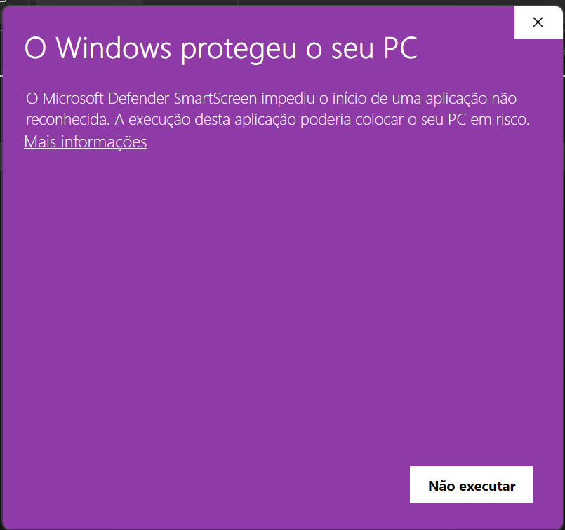
Figura 2

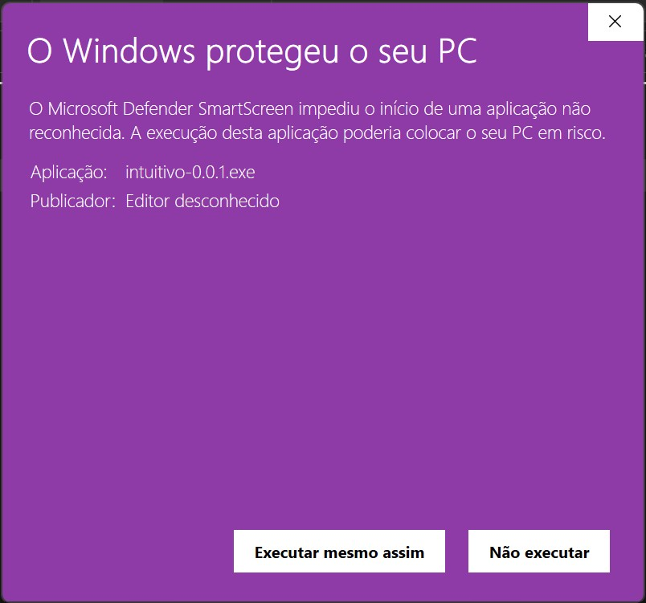

Figura 3

- Depois de pressionado o botão é feita a instalação. Durante o processo de instalação é apresentada uma janela semelhante à apresentada na Figura 4.
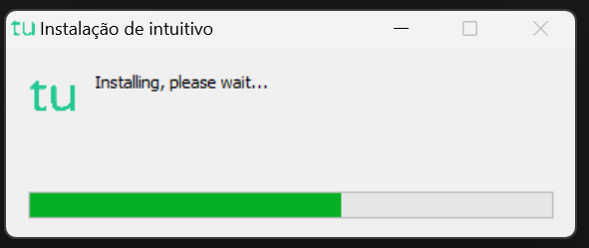
Figura 4

- Depois de terminada a instalação é aberta a aplicação de realização de provas. A aplicação terá o aspeto apresentado na Figura 5.
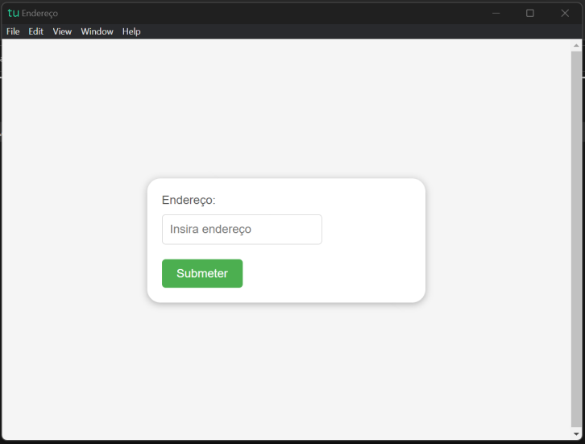
Figura 5

Instalação Android

- Depois de descarregado, o ficheiro deve ser aberto carregando no mesmo.
- No sistema operativo Android poderá ser solicitado ao utilizador que permita a instalação de aplicações de fontes externas à loja de aplicações. Neste caso, o utilizador deve responder "Sim" ou "Permitir".
- Após responder, poderá surgir um ecrã em que pode ativar esta definição.
- Após a ativação desta definição, se não surgir de novo o ecrã onde se encontrava anteriormente, este deve ser recuperado manualmente.
- Se a abertura da aplicação for automática, esta deverá abrir solicitando o endereço a introduzir.
- Se a abertura da aplicação não ocorrer automaticamente, o utilizador deve carregar de novo em "Abrir" na caixa de diálogo.

3. Utilização da aplicação

A aplicação de realização de provas é de utilização obrigatória para a realização de todas as provas de aferição escritas.
A partir de dia 12 de maio de 2023, não será possível a abertura das tarefas de ambientação gráfica sem que seja utilizada a aplicação de realização.

A aplicação deve ser usada do seguinte modo:

- No ambiente de trabalho fazer duplo-clique no ícone. (Figura 12)

Figura 12

- Será aberta a aplicação de realização de provas. (Figura 13)
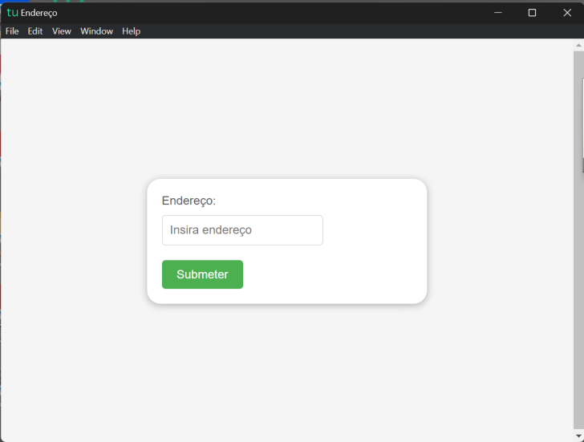
Figura 13

- Na caixa “Endereço:” deve ser colocado o endereço de realização de prova. No caso de realização online, os endereços para realização das provas são os seguintes:

Código da prova | Endereço
Tecnologias da Informação e Comunicação (89) – 16 a 26 de maio | https://provatic.iave.pt/
Componente de Observação e Comunicação Científicas da prova  de Ciências Naturais e Físico-Química (88) – 24 de maio | https://provas.iave.pt/
Português (55) – 2 de junho | https://provas.iave.pt/
Português Língua Segunda (52) – 2 de junho | https://provas.iave.pt/
Ciências Naturais e Físico-Química (88) – 5 de junho | https://provas.iave.pt/
História e Geografia de Portugal (57) – 6 de junho | https://provas.iave.pt/
Matemática (86) – 7 de junho | https://provas.iave.pt/
Português e Estudo do Meio (25) – 15 de junho | https://provas.iave.pt/
Matemática e Estudo do Meio (26) – 20 de junho | https://provas.iave.pt/

- Depois de inserido o endereço deve ser pressionado o botão “Submeter”.

- O endereço inserido vai ser aberto e, para iniciar a realização de uma prova, devem ser inseridas as credenciais fornecidas aos alunos pela escola e pressionado o botão “Iniciar sessão”. (Figura 14)

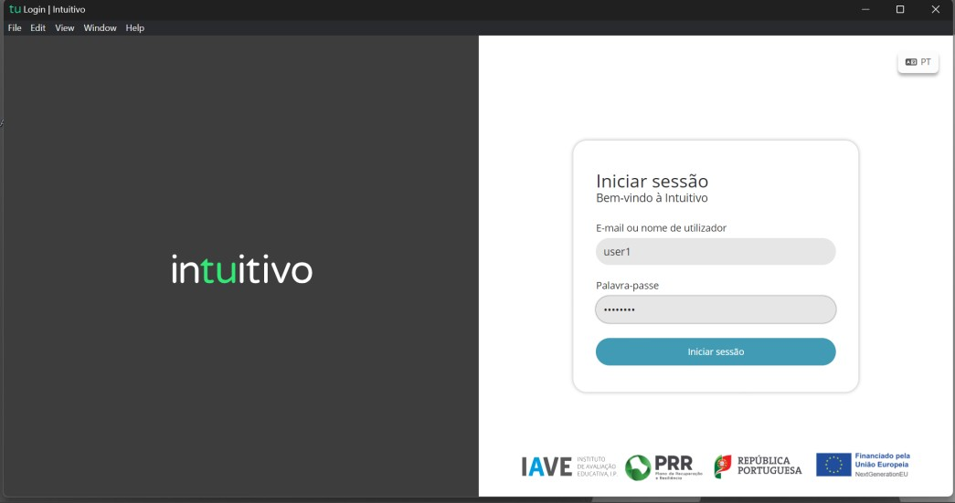
Figura 14

- Na janela que é aberta, surge um menu de todas as provas que o aluno deve realizar ou que já foram realizadas. Para iniciar uma prova tem de clicar em cima do nome da prova. (Figura 15)

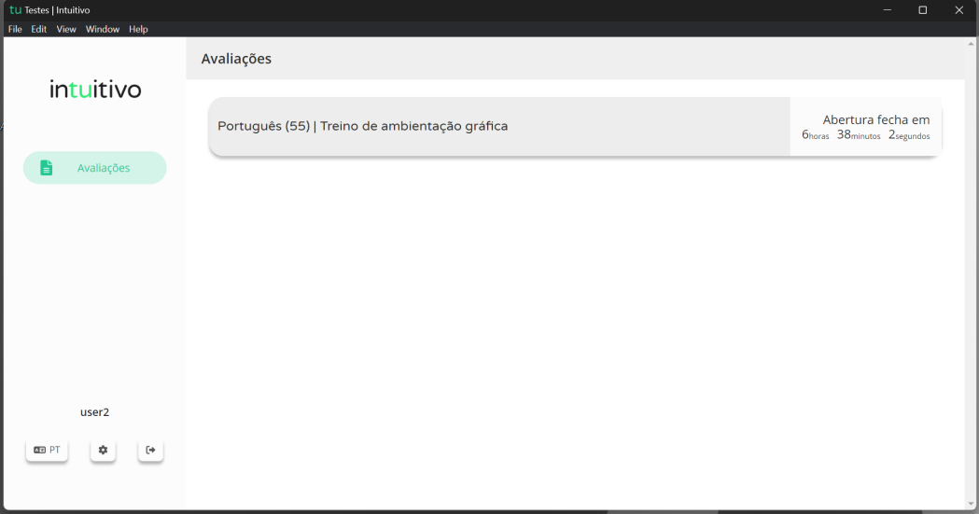
Figura 15

- Ao clicar em cima do nome da prova vai-lhe ser solicitada uma palavra-passe. Esta palavra-passe deverá ser fornecida verbalmente pelo vigilante. Depois de inserida a palavra-passe na caixa, o aluno deve pressionar o botão “Confirmar”. (Figura 16)

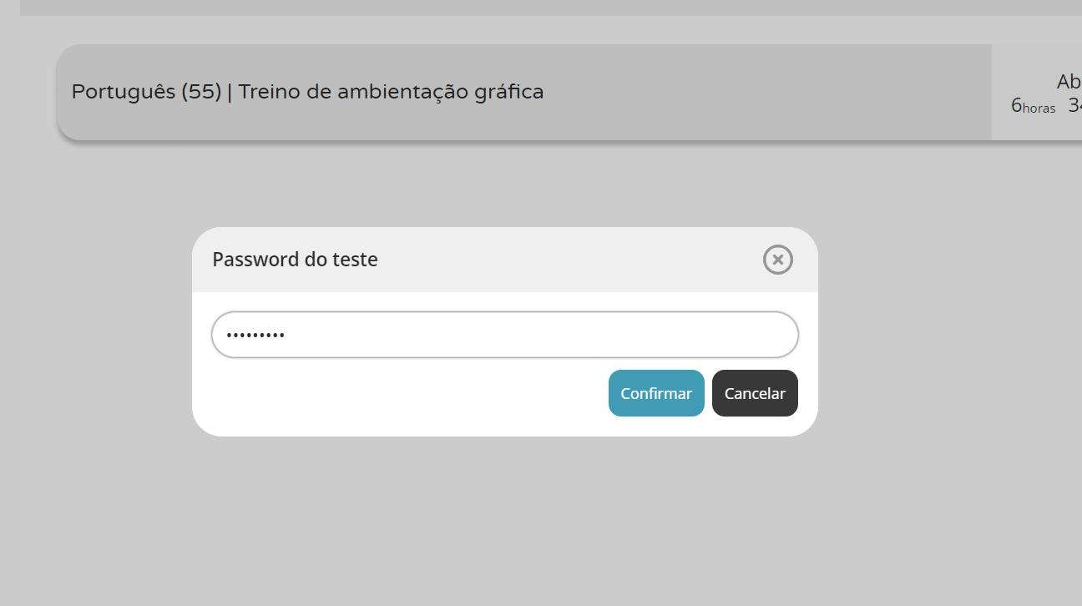

Figura 16

- Depois de confirmar, o aluno pode iniciar a realização da prova.

- Durante a realização da prova o aluno pode navegar na mesma usando os botões
“Anterior” e “Próximo”. (Figura 17)
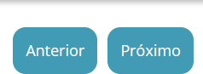

Figura 17

- Chegando ao fim da prova, terá de clicar no botão “Terminar” (Figura 17) para que a prova seja finalizada.


Figura 17

- Depois de clicar no botão “Terminar” o aluno terá de confirmar a conclusão da prova. Depois de confirmar que pretende terminar a prova o aluno não poderá voltar a ver ou alterar qualquer resposta que tenha dado.

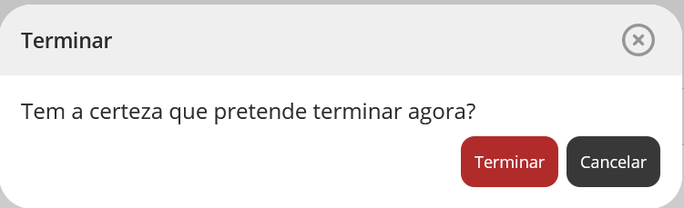
Figura 18

- Por fim, aparece uma janela com a frase: “Prova terminada. Aguarda instruções do professor vigilante.” O professor vigilante deve verificar que é esta a janela aberta nos ecrãs dos equipamentos de todos os alunos, fazendo o registo no documento das credenciais emitido pelo PAEB.

